SCC0142 – REDES DE COMPUTADORES
TRABALHO COM PACKET TRACER

PROFª. KALINKA R. L. J. CASTELO BRANCO

Trabalho desenvolvido pelo aluno:
Ubiratan Soares (5634292) – Turma B
ubiratan.f.soares@gmail.com

Introdução e Procedimento

O objetivo desse trabalho é o exercício dos conceitos adquiridos na discipina de Redes de Computadores, em especial no tocante aos aspectos de projeto físico de uma rede e aos protocolos da Camada de Rede IP. Seguindo a sugestão da docente, o sistema autônomo a ser analisado foi uma representação simplificada da rede do ICMC, na qual os diversos cenários propostos poderão ser observados com o auxílio do software CISCO Packet Tracer 3.2.

Um esboço inicial simplificado da rede interna do ICMC foi obtido em conversa com o Analista de Redes do instituto, Dagoberto Carvalio, por um dos membros do BCC07 e posteriormente divulgado para facilidade do analista e da turma em um grupo inicial de discussão na Internet. Esse esboço está colocado a seguir:
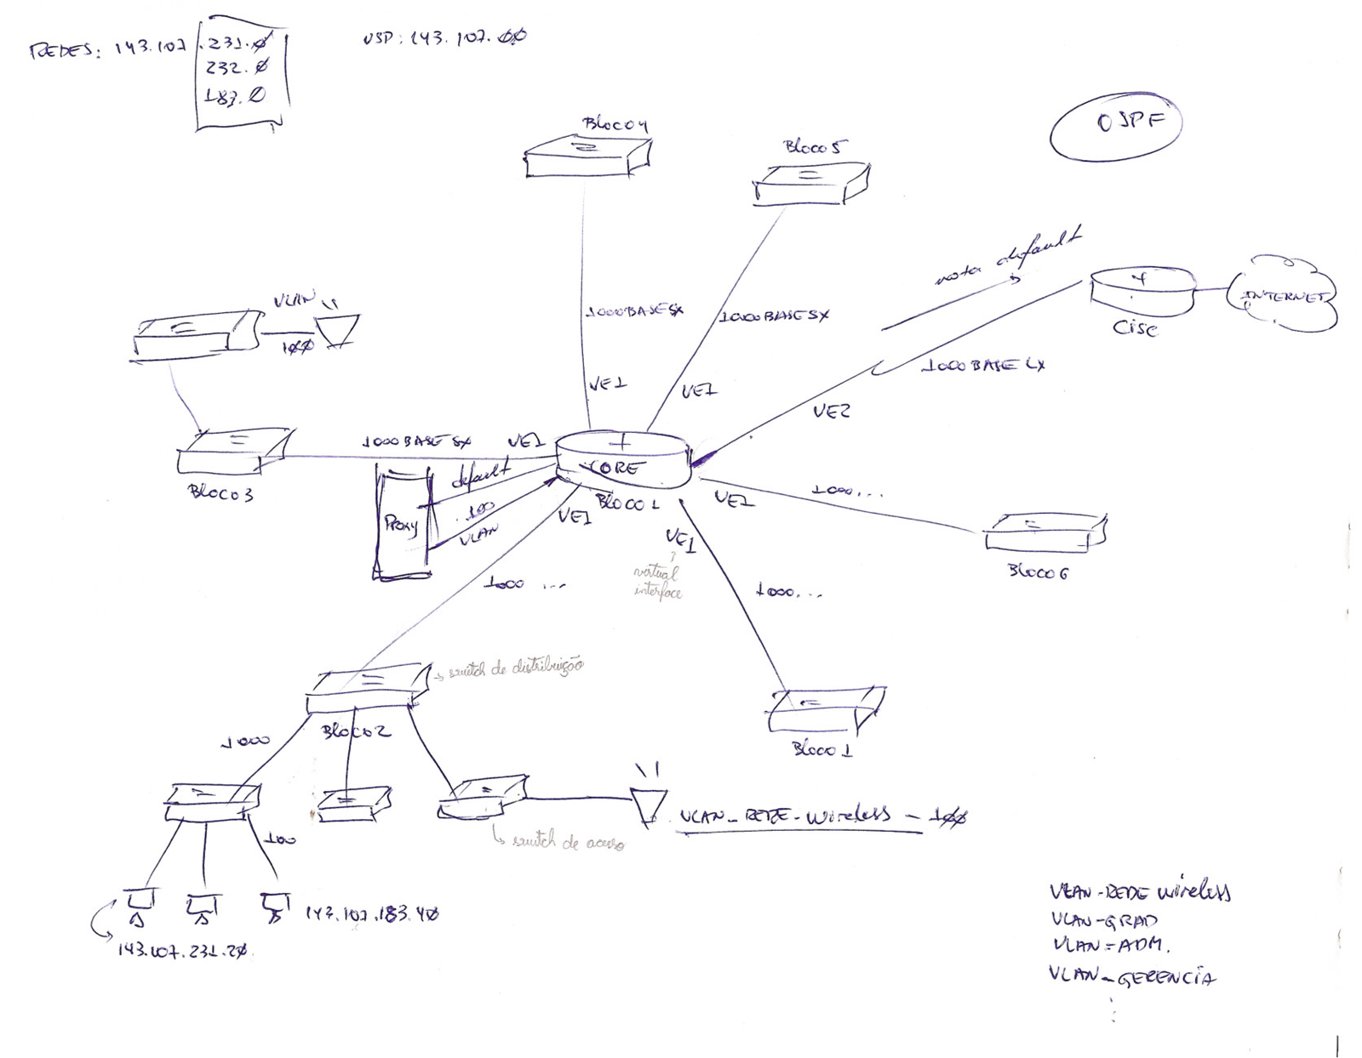

Através desse esboço, além de detalhes sobre atribuições de endereçamento, pode-se identificar uma série de pontos interessantes a serem explorados nas simuações via Packet Tracer. A topologia em estrela adotada, juntamente como o isolamento de algumas VLans nos blocos de aula podem incorrer em situações problemáticas para usuário de computador móvel (notebook, PDA, entre outros) da rede do instituto, apenas para ficar em um exemplo.
Construindo a Rede no Packet Tracer e Formulando Cenários

Seguindo o tutorial do Packet Tracer fornecido pela docente, juntamente com a colaboração de outros dois colegas da disciplina (ajuda obtida devido à ausência de um grupo para esse trabalho), a rede simplificada do ICMC foi colocada da seguinte maneira:

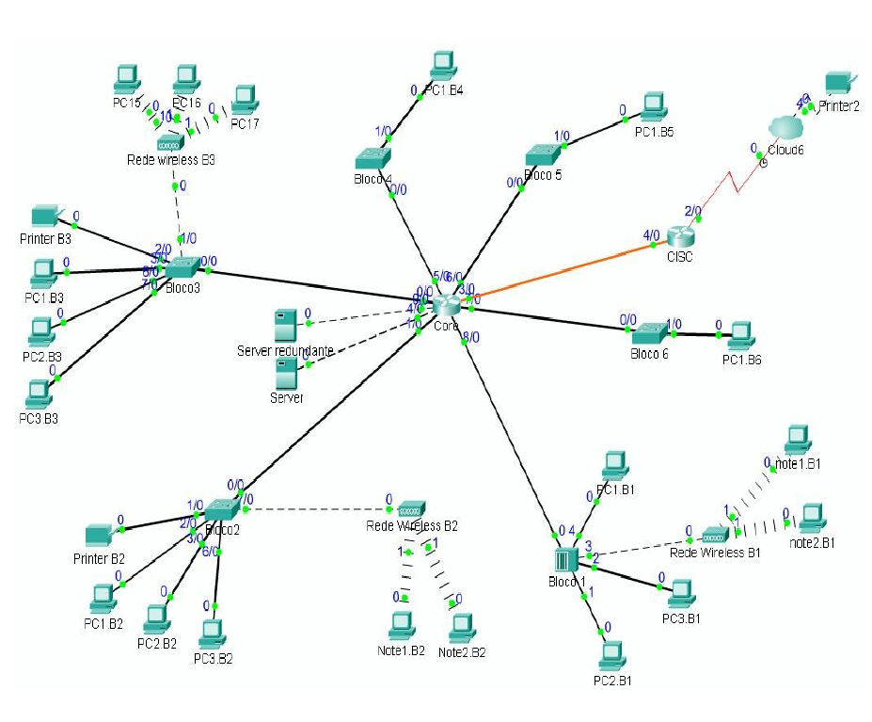

Os seguinte cenários foram entre concebidos e implementados no Packet Tracer, conforme arquivo trabredes.pkt que segue junto com esse relatório. Um resumo sobre os objetivos de cada cenário é colocado a seguir.

Cenário I

Esse primeiro cenário tem por objetivo mostrar uma situação de sobrecarda no roteador central do sistema (Core), e a dependência da rede do ICMC desse roteador. Assumimos que tal roteador, para um bom desempenho nesse cenário, deve ter algoritmos eficientes de envio de mensagem com prioridades de entrega, além de um buffer de tamanho adequado para armazenamento de pacotes.

O ponto de acesso no Bloco 2 (Biblioteca) funciona como um hub, o que implica em colisão de pacotes enviados por dois usuários móveis simultâneamente. Para se evitar tal situação, um algoritmo de colisão no ponto de acesso pode ser utilizado para garantir que os computadores envolvidos sejam notificados – como acontece na simulação – que houve uma colisão de pacotes (protocolo CSMA/CD).

Cenário II

O objetivo desse cenário é mostrar a comunicação do core no Bloco 1 com os demais Blocos do Instituto via switches. Para isso, colocamos um hub junto a esse roteador, o que acarreta em um problema de sobrecarga da rede, uma vez que qualquer pacote recebido ou enviado para computadores em um mesmo bloco serão enviados para o core via broadcast.

Cenário III

Esse cenário visa a simular um servidor redundante, seja proxy ou DNS, para manter o serviço da rede caso o servidor principal esteja offline (por exemplo, em manutenção). Podemos observar que os pacotes são mandados para os dois servidores; contudo, como o servidor principal (“Server”) está em manutenção nesse cenário, não é possível enviar pacotes para ele. O servidor redundante recebe e processa os pacotes normalmente de maneira transparente ao usuário.

